Resolución del Pleno del Instituto de Transparencia, Acceso a la Información Pública y Protección de Datos Personales del Estado de México y Municipios, con domicilio en Metepec, Estado de México, de fecha catorce de mayo de dos mil diecinueve.

VISTO el expediente formado con motivo del recurso de revisión 01117/INFOEM/IP/RR/2019 y 01118/INFOEM/IP/RR/2019, promovidos por la C. Xxxxxxx Xxxxxxx Xxxxxxxx, en lo sucesivo LA RECURRENTE, en contra de las respuestas del Ayuntamiento de Ocoyoacac, en lo sucesivo EL SUJETO OBLIGADO, se procede a dictar la presente resolución con base en lo siguiente:

RESULTANDO

I. En fecha siete de febrero de dos mil diecinueve, LA RECURRENTE presentó a través del Sistema de Acceso a la Información Mexiquense, en lo subsecuente EL SAIMEX, ante EL SUJETO OBLIGADO, las solicitudes de acceso a la información pública, a las que se les asignó los números de expedientes 00021/OCOYOAC/IP/2019 y 00022/OCOYOAC/IP/2019, mediante el cual solicitó:

00021/OCOYOAC/IP/2019:
“Deseo saber cual es el cargo que desempeña el C. XXXXXX XXXXX XXXXXX XXXXXXXXX en la actual administración 2019-2021, bajo que modalidad se contrato, en caso de ser servidor público de confianza: que cargo desempeña, a que area esta adscrito, que sueldo percibe, que prestaciones tiene y conocer los recibos de pago del 01 al 31 de enero de 2019. En caso de estar contratado por servicios profesionales por honorarios conocer: el contrato respectivo, así como los comprobantes de pago respectivos.” (Sic)

00022/OCOYOAC/IP/2019:
“Deseo saber cual es el cargo que desempeña el C. XXXXXX XXXXXXX XXXXX XXXXX en la actual administración 2019-2021, bajo que modalidad se contrato, en caso de ser servidor público de confianza: que cargo desempeña, a que area esta adscrito, que sueldo percibe, que prestaciones tiene y conocer los recibos de pago del 01 al 31 de enero de 2019. En caso de estar contratado por servicios profesionales por honorarios conocer: el contrato respectivo, así como los comprobantes de pago respectivos.”

MODALIDAD DE ENTREGAS: Vía SAIMEX.

II. De las constancias que obran en el expediente electrónico del SAIMEX, se advierte que el siete y ocho de febrero de dos mil diecinueve, en el apartado de requerimientos en ambos recursos, el Titular de la Unidad de Transparencia turnó las solicitudes de información, tal como se aprecia en la subsecuentes imágenes:
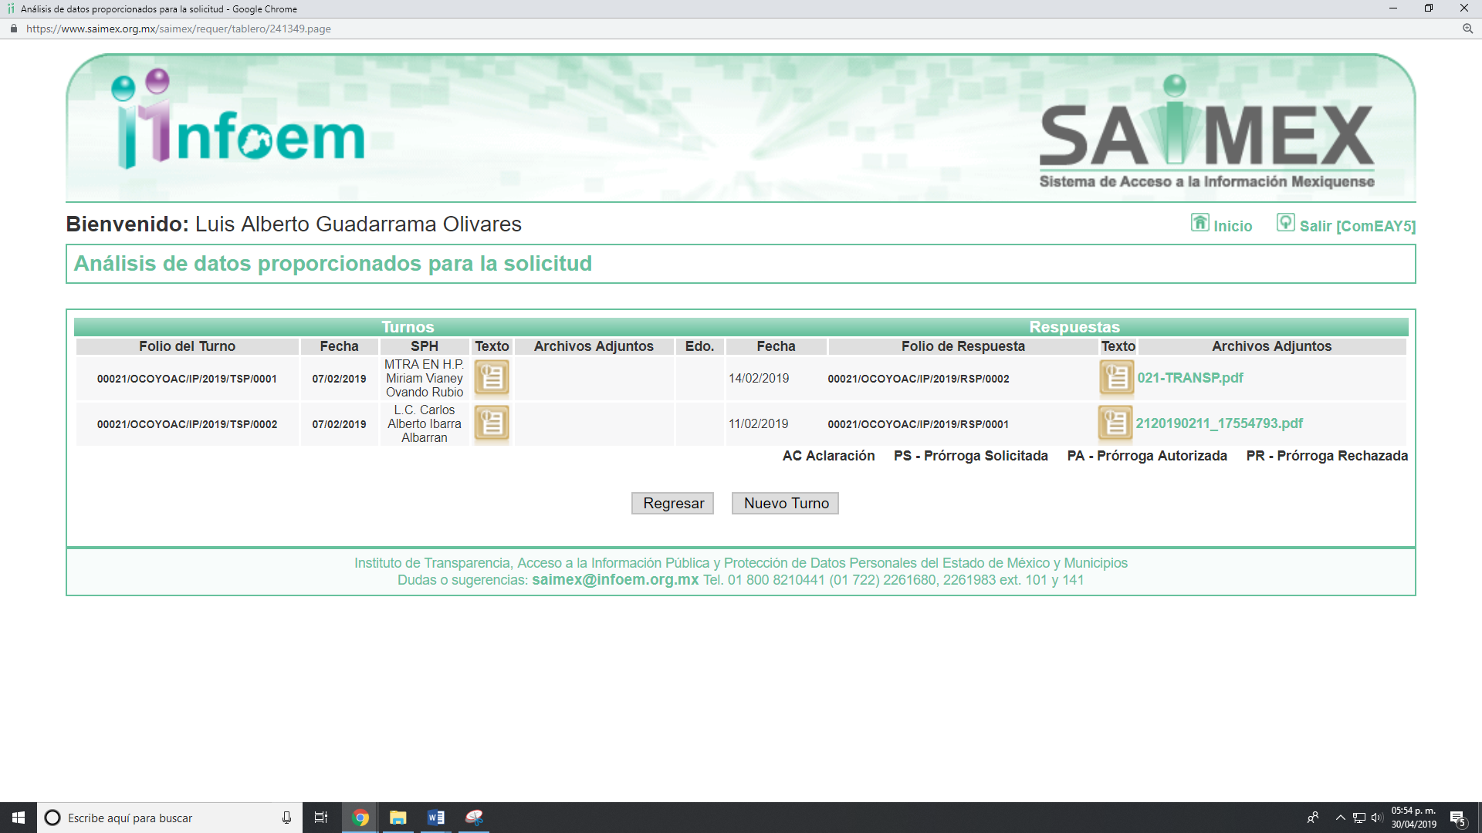
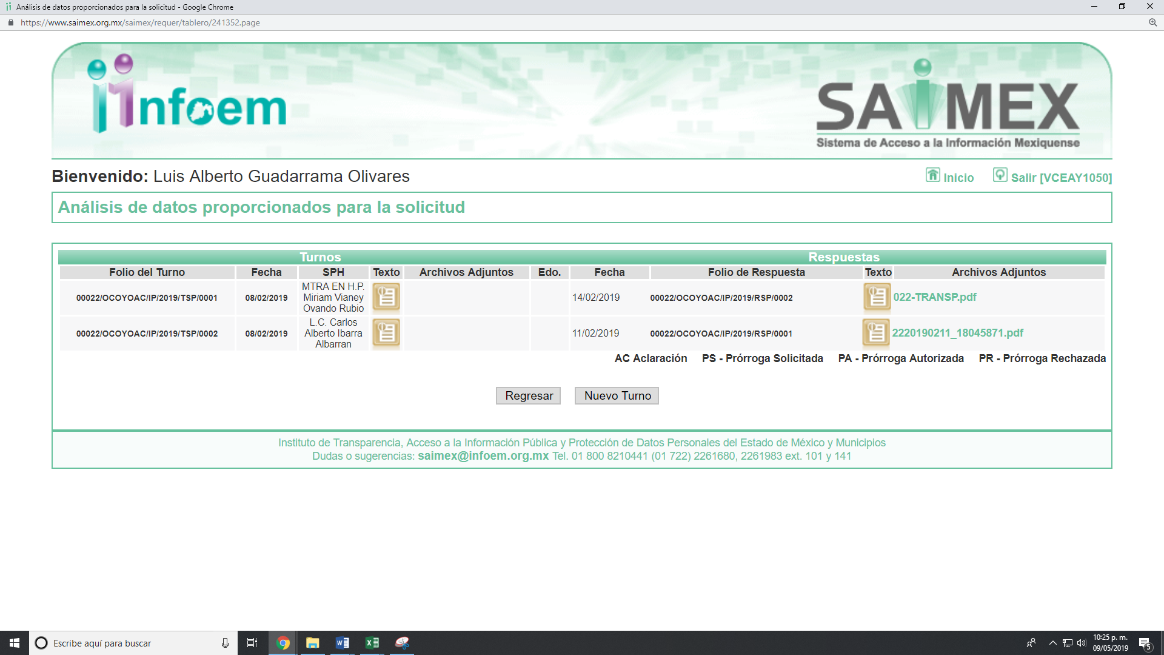
Es de precisar que de una revisión al portal electrónico de Información Pública de Oficio Mexiquense IPOMEX, se encontró que los Servidores Públicos Habilitados Competentes ostentan los cargos de Directora General de Administración y Tesorero Municipal, respectivamente, como se muestra a continuación:

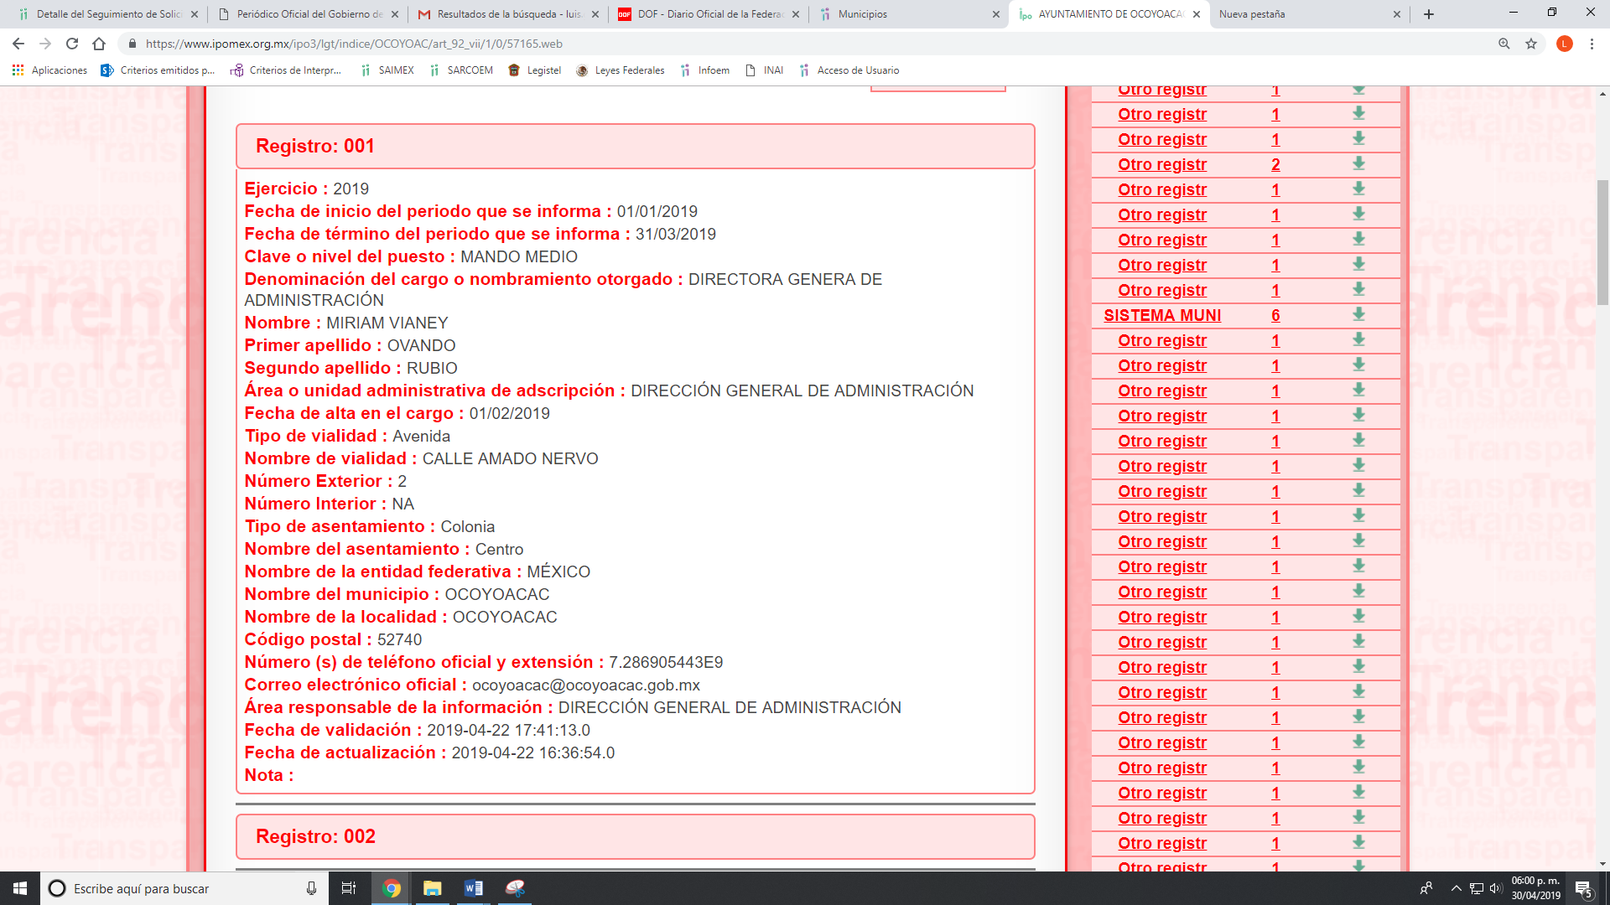
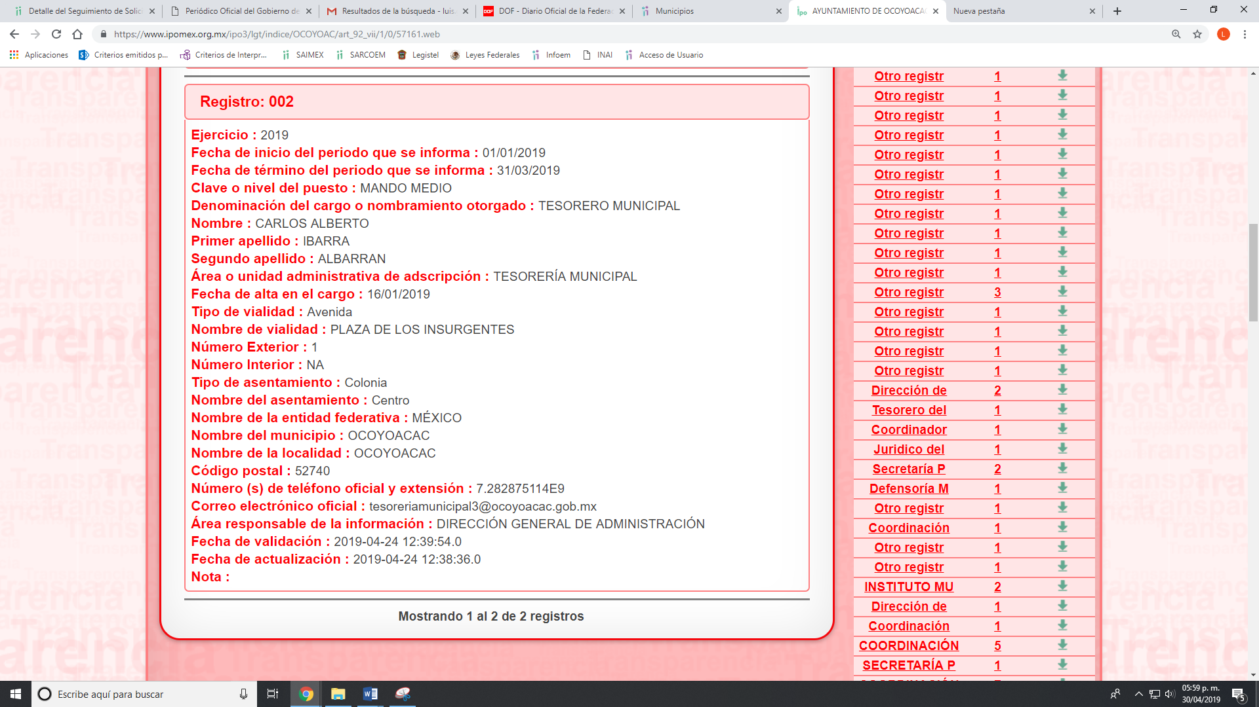

III. De las constancias que obran en EL SAIMEX, se desprende que el quince de febrero de dos mil diecinueve EL SUJETO OBLIGADO dio respuestas a las solicitudes de acceso a la información, en el que manifestó lo siguiente:

“Folio de la solicitud: 00021/OCOYOAC/IP/2019
En respuesta a la solicitud recibida, nos permitimos hacer de su conocimiento que con fundamento en el artículo 53, Fracciones: II, V y VI de la Ley de Transparencia y Acceso a la Información Pública del Estado de México y Municipios, le contestamos que:
En atención su solicitud de información con número 000021/OCOYOACAC/IP/2019, sea este el medio por el cual adjunto la contestación del requerimiento de información.
ATENTAMENTE
Erick Abraham Gutiérrez Moreno “ (sic)

“Folio de la solicitud: 00022/OCOYOAC/IP/2019
En respuesta a la solicitud recibida, nos permitimos hacer de su conocimiento que con fundamento en el artículo 53, Fracciones: II, V y VI de la Ley de Transparencia y Acceso a la Información Pública del Estado de México y Municipios, le contestamos que:
En atención su solicitud de información con número 000022/OCOYOACAC/IP/2019, sea este el medio por el cual adjunto la contestación del requerimiento de información.
ATENTAMENTE
Erick Abraham Gutiérrez Moreno”(sic)

Asimismo, se desprende que EL SUJETO OBLIGADO en ambos recursos anexó dos archivos electrónicos denominados 2120190211_17554793.pdf y 021-TRANSP.pdf, los cuales al ser del conocimiento de las partes, no se insertan en el presente apartado, máxime que serán materia de estudio en el apartado correspondiente.
IV. Inconforme con las respuestas, el veintiséis de febrero del año dos mil diecinueve, LA RECURRENTE interpuso los recursos de revisión objeto del presente estudio, a los que se les asignó los número de expedientes 01117/INFOEM/IP/RR/2019 y 01118/INFOEM/IP/RR/2019, en el que señaló como acto impugnado:

“La respuesta a la solicitud de información pública 00021/OCOYOAC/IP/2019.” (sic)
“La respuesta del sujeto obligado Municipio de Ocoyoacac a la solicitud de información pública 00022/OCOYOAC/IP/2019”(sic)
Así mismo, como razones y motivos de inconformidad, en ambos recursos que:
“La respuesta del sujeto obligado es imprecisa pues menciona en primer lugar que no cuenta con recibos de nomina y por otra parte menciona que dicha persona no se encuentra dado de alta, sin embargo no niega la relación laboral. Por lo tanto, el municipio tiene la obligación de acreditar con documentos que genera en cumplimiento de sus atribuciones si dicha persona (Xxxxxx Xxxxx Xxxxxx Xxxxxxxxx) labora o no en el ayuntamiento o algunos de sus organos descentralizados o desconcentrados. Dicha información se encuentra contenida en el disco número 4 de los informes que se remiten al Organo Superior de Fiscalizaciíon del Estado de México, cuyo informe de enero 2019 debió haber sido entregado a mas tardar el día 20 del mes febrero del 2019.”

Cabe señalar, que anexó a los dos medios de impugnación, un archivo electrónico denominado Criterio 028-10 Expresión documental.pdf, el cual contiene el Criterio emitido por el entonces Instituto Federal de Acceso a la Información Pública ahora Instituto Nacional de Acceso a la Información Pública, referente a que sí la solicitud de acceso a la información pública no se identifica un documento en específico, si ésta tiene una expresión documental, EL SUJETO OBLIGADO deberá entregar a la particular el documento en específico.

V. El veintiséis de febrero de dos mil diecinueve, los recursos de que se tratan se enviaron electrónicamente al Instituto de Transparencia, Acceso a la Información Pública y Protección de Datos Personales del Estado de México y Municipios y con fundamento en el artículo 185, fracción I de la Ley de Transparencia y Acceso a la Información Pública del Estado de México y Municipios, se turnó, a través del SAIMEX, el 01117/INFOEM/IP/RR/2019 a la Comisionada EVA ABAID YAPUR, por su parte el 01118/INFOEM/IP/RR/2019 al Comisionado JOSÉ GUADALUPE LUNA HERNÁNDEZ, a efecto de decretar su admisión o desechamiento.

VI. El cinco de marzo de dos mil diecinueve, atento a lo dispuesto en el artículo 185, fracciones I, II y IV de la Ley de Transparencia y Acceso a la Información Pública del Estado de México y Municipios, se acordó la admisión a trámite de los referidos recursos de revisión, así como la integración de los expedientes respectivos, mismos que se pusieron a disposición de las partes, para que, de considerarlo conveniente, en el plazo máximo de siete días hábiles, EL RECURRENTE realizara manifestaciones y alegatos, así como ofreciera las pruebas que a su derecho conviniera y, en el caso del SUJETO OBLIGADO exhibiera los Informes Justificados correspondientes.

VII. De las constancias que obran en el SAIMEX, se advierte que LA RECURRENTE no presentó manifestaciones y alegatos, ni ofreció los medios de prueba que a su derecho convinieran. De igual forma, EL SUJETO OBLIGADO fue omiso en rendir los Informes Justificados correspondientes.

VIII. Por economía procesal y a fin de evitar la emisión de resoluciones contradictorias, el Pleno de este Instituto determinó la acumulación de los recursos de revisión 01117/INFOEM/IP/RR/2018 y 01118/INFOEM/IP/RR/2018, en la Novena Sesión Ordinaria del seis de marzo de dos mil diecinueve, turnándose a la Comisionada EVA ABAID YAPUR para que formulara y presentara el proyecto de resolución correspondiente, esto de conformidad con el numeral ONCE inciso b) y d) de los Lineamientos para la Recepción, Trámite y Resolución de las Solicitudes de Acceso a la Información, así como de los Recursos de Revisión que deberán observar los Sujetos Obligados por la Ley de Transparencia y Acceso a la Información Pública del Estado de México y Municipios, que señalan:
“ONCE. El Instituto, para mejor resolver y evitar la emisión de resoluciones contradictorias, podrá acordar la acumulación de los expedientes de recursos de revisión, de oficio o a petición de parte cuando:
…
b) Las partes o los actos impugnados sean iguales;
d) Resulte conveniente la resolución unificada de los asuntos; y”
(Énfasis añadido)
Asimismo, es de señalar que, los recursos de referencia fueron presentados por el misma RECURRENTE ante el SUJETO OBLIGADO, aunado a que resulta conveniente su trámite de forma unificada para evitar la emisión de resoluciones contradictorias, por lo que, fue procedente que este Órgano Garante decretara su acumulación, de conformidad con lo dispuesto en el artículo 18 del Código de Procedimientos Administrativos del Estado de México, de aplicación supletoria en términos del artículo 195 de la Ley de Transparencia y Acceso a la Información Pública del Estado de México y Municipios, que a la letra señalan:
Código de Procedimientos Administrativos del Estado de México
“Artículo 18.- La autoridad administrativa o el Tribunal acordarán la acumulación de los expedientes del procedimiento y proceso administrativo que ante ellos se sigan, de oficio o a petición de parte, cuando las partes o los actos administrativos sean iguales, se trate de actos conexos o resulte conveniente el trámite unificado de los asuntos, para evitar la emisión de resoluciones contradictorias. La misma regla se aplicará, en lo conducente, para la separación de los expedientes.
Ley de Transparencia y Acceso a la Información Pública del Estado de México y Municipios.

Ley de Transparencia y Acceso a la Información Pública del Estado de México y Municipios
Artículo 195. En la tramitación del recurso de revisión se aplicarán supletoriamente las disposiciones contenidas en el Código de Procedimientos Administrativos del Estado de México.”
(Énfasis añadido)
De lo dispuesto en la normativa anterior, dicha acumulación procede cuando:
a) El solicitante y la información referida sean las mismas;
b) Las partes o los actos impugnados sean iguales;
c) Cuando se trate del mismo solicitante, el mismo Sujeto Obligado, aunque se trate de solicitudes diversas; y
d) Resulte conveniente la resolución unificada de los asuntos.

Tal y como se mencionó anteriormente, los recursos de revisión que nos ocupan fueron interpuestos por el misma RECURRENTE ante el SUJETO OBLIGADO, además de que la información solicitada es prácticamente la misma, por lo que, resulta conveniente su resolución conjunta. Bajo este orden de ideas, se acordó procedente la acumulación de los recursos de revisión señalados en la presente resolución, lo anterior, con el fin de no emitir resoluciones contradictorias entre sí, en caso de resolverlos en forma separada.
IX. Transcurrido el plazo señalado en la Ley de Transparencia y Acceso a la Información Pública del Estado de México y Municipios y, una vez analizado el estado procesal que guardaban los expedientes, el dos de abril y tres de mayo de dos mil diecinueve, la Comisionada Ponente acordó el cierre de instrucción, así como la remisión de los mismos a efecto de ser resueltos, de conformidad con lo establecido en el artículo 185, fracciones VI y VIII de la Ley de Transparencia y Acceso a la Información Pública del Estado de México y Municipios.

X. En fecha treinta de abril y tres de mayo de dos mil diecinueve, con fundamento en el artículo 181 párrafo tercero de la Ley de Transparencia y Acceso a la Información Pública del Estado de México y Municipios, se determinó ampliar el plazo para emitir resolución por un periodo de quince días hábiles; y

CONSIDERANDO

PRIMERO. Competencia. Este Instituto de Transparencia, Acceso a la Información Pública y Protección de Datos Personales del Estado de México y Municipios, es competente para conocer y resolver el presente recurso, conforme a lo dispuesto en los artículos 6, Apartado A de la Constitución Política de los Estados Unidos Mexicanos; 5, párrafos vigésimo, vigésimo primero y vigésimo segundo, fracciones IV y V de la Constitución Política del Estado Libre y Soberano de México; 1, 2, fracción II, 13, 29, 36, fracciones I y II, 176, 178, 179, 181, párrafo tercero y 185 de la Ley de Transparencia y Acceso a la Información Pública del Estado de México y Municipios; y 9, fracciones I y XXIV y 11 del Reglamento Interior del Instituto de Transparencia, Acceso a la Información Pública y Protección de Datos Personales del Estado de México y Municipios; toda vez que se trata de recursos de revisión interpuestos por una Ciudadana en términos de la Ley de la materia.

SEGUNDO. Interés. Los recursos de revisión fueron interpuestos por parte legítima, en atención a que se presentaron por LA RECURRENTE, quien es la misma persona que formuló las solicitudes de acceso a la información pública al SUJETO OBLIGADO.

TERCERO. Oportunidad. Los recursos de revisión fueron interpuestos dentro del plazo de quince días hábiles contados a partir del día siguiente a aquel en que LA RECURRENTE tuvo conocimiento de las respuestas impugnadas, tal y como lo prevé el artículo 178 de la Ley de Transparencia y Acceso a la Información Pública del Estado de México y Municipios, que establece:
“Artículo 178. El solicitante podrá interponer, por sí mismo o a través de su representante, de manera directa o por medios electrónicos, recurso de revisión ante el Instituto o ante la Unidad de Transparencia que haya conocido de la solicitud dentro de los quince días hábiles, siguientes a la fecha de la notificación de la respuesta.
A falta de respuesta del sujeto obligado, dentro de los plazos establecidos en esta Ley, a una solicitud de acceso a la información pública, el recurso podrá ser interpuesto en cualquier momento, acompañado con el documento que pruebe la fecha en que presentó la solicitud.
En el caso de que se interponga ante la Unidad de Transparencia, ésta deberá remitir el recurso de revisión al Instituto a más tardar al día siguiente de haberlo recibido.” (Sic)
En efecto, atendiendo a que EL SUJETO OBLIGADO notificó las respuestas a la solicitudes de información pública el día quince de febrero de dos mil diecinueve, el plazo de quince días hábiles que el artículo 178 de la ley de la materia otorga a LA RECURRENTE para presentar el recurso de revisión, transcurrió del dieciocho de febrero al once de marzo de dos mil diecinueve, sin contemplar en el cómputo los días veintitrés y veinticuatro de febrero, así como los días dos, tres, nueve y diez de marzo del año en curso por corresponder a sábados y domingos, y el día uno de marzo de la presente anualidad, por suspensión de labores, de conformidad con el artículo 3, fracción X de la Ley de Transparencia y Acceso a la Información Pública del Estado de México y Municipios y al calendario oficial publicado en el periódico oficial “Gaceta del Gobierno” publicado el diecinueve de diciembre de dos mil dieciocho.
En ese tenor, si los recursos de revisión que nos ocupan, se interpusieron el veintiséis de febrero de dos mil diecinueve, éstos se encuentran dentro de los márgenes temporales previstos en el citado precepto legal y, por tanto, su interposición se considera oportuna.

CUARTO. Procedibilidad. Del análisis efectuado, se advierte que resulta procedente la interposición de los recursos y se concluye la acreditación plena de todos y cada uno de los elementos formales exigidos por el artículo 180 de la Ley de Transparencia y Acceso presentado a la Información Pública del Estado de México y Municipios, en atención a que fueron mediante el formato visible en el SAIMEX.
QUINTO. Estudio y resolución de los recursos. Una vez determinada la vía sobre la que versarán los presentes recursos, y previa revisión de los expedientes electrónicos formados en el SAIMEX con motivo de las solicitudes de información y de los recursos a que dan origen, es conveniente analizar si las respuestas del SUJETO OBLIGADO, cumplen con los requisitos y procedimientos del derecho de acceso a la información pública; por lo que, en primer término debemos recordar que las solicitudes de información planteadas por LA RECURRENTE se centran en saber si dos personas se encuentran laborando en la actual administración, bajo que modalidad, requiriendo los recibos de nómina o si bien se encuentran por contrato de servicios profesionales.

De lo anterior, es que EL SUJETO OBLIGADO da respuesta anexando dos archivos electrónicos a las mismas, los cuales uno contiene el oficio de la Encargada del Despacho de la Dirección General de Administración del Municipio de Ocoyoacac, mediante el cual señaló que las personas de las cuales se requiere información no han sido dadas de alta en la presente administración 2019-2021.

De igual forma, mediante oficios diversos el Tesorero Municipal, manifestó que no cuenta con recibos de nómina de las personas referidas en las solicitudes en el mes de enero de dos mil diecinueve.

De lo anterior, LA RECURRENTE interpuso los recursos de revisión que nos ocupan, en el que se inconformo en ambos de la respuesta y expresó como razones y motivos de inconformidad que no emiten documento que acredite que sus órganos descentralizados o desconcentrados señalaran que no se encuentra laborando en alguno de ellos.
Bajo lo anterior, y de las constancias que obran en los expedientes electrónicos del SAIMEX, se advierte que LA RECURRENTE fue omisa en realizar manifestaciones o presentar pruebas que a su derecho convinieran; así como también. EL SUJETO OBLIGADO en el plazo que le confiere la ley, no remitió los Informes Justificados correspondientes.
En razón de lo expuesto, es que EL SUJETO OBLIGADO manifestó en ambos recursos no contar con la información en virtud de que las personas referidas en las solicitudes de acceso a la información pública no han sido dados de alta en el Municipio de Ocoyoacac; y, por lo tanto no se han generado los recibos de nómina correspondientes, lo cual constituye un hecho negativo. Así, si se considera el hecho negativo, es obvio que éste no puede fácticamente obrar en los archivos del SUJETO OBLIGADO, ya que no puede probarse por ser lógica y materialmente imposible, en razón de que al no haber generado dicha información, no la posee, no administra, y no cuenta con la misma.

Asimismo, no se trata de un caso por el cual la negación del hecho implique la afirmación del mismo, simplemente se está ante una notoria y evidente inexistencia fáctica de la información solicitada.

De conformidad con lo establecido en el artículo 12 de la Ley de Transparencia y Acceso a la Información Pública del Estado de México y Municipios EL SUJETO OBLIGADO sólo proporcionará la información que se les requiera y que obre en sus archivos, lo que a contrario sensu significa que no se está obligado a proporcionar lo que no obre los mismos; destacando entonces que el Pleno de este Organismo Garante, ha sostenido que ante la presencia de un hecho negativo, resultaría innecesaria una declaratoria de inexistencia en términos de los artículos 19, 169 y 170 de la Ley de la materia, y ante un hecho negativo resultan aplicables la siguiente tesis:

“HECHOS NEGATIVOS, NO SON SUSCEPTIBLES DE DEMOSTRACIÓN.
Tratándose de un hecho negativo, el Juez no tiene por qué invocar prueba alguna de la que se desprenda, ya que es bien sabido que esta clase de hechos no son susceptibles de demostración.
Amparo en revisión 2022/61. José García Florín (Menor). 9 de octubre de 1961. Cinco votos. Ponente: José Rivera Pérez Campos.”

De igual forma, es aplicable el criterio 7/2017, emitido en la Segunda Época por el Instituto Nacional de Transparencia, Acceso a la Información y Protección de Datos Personales, el cual señala lo siguiente:

“Casos en los que no es necesario que el Comité de Transparencia confirme formalmente la inexistencia de la información. La Ley General de Transparencia y Acceso a la Información Pública y la Ley Federal de Transparencia y Acceso a la Información Pública establecen el procedimiento que deben seguir los sujetos obligados cuando la información solicitada no se encuentre en sus archivos; el cual implica, entre otras cosas, que el Comité de Transparencia confirme la inexistencia manifestada por las áreas competentes que hubiesen realizado la búsqueda de la información. No obstante lo anterior, en aquellos casos en que no se advierta obligación alguna de los sujetos obligados para contar con la información, derivado del análisis a la normativa aplicable a la materia de la solicitud; y además no se tengan elementos de convicción que permitan suponer que ésta debe obrar en sus archivos, no será necesario que el Comité de Transparencia emita una resolución que confirme la inexistencia de la información.
Resoluciones:
• RRA 2959/16. Secretaría de Gobernación. 23 de noviembre de 2016. Por unanimidad. Comisionado Ponente Rosendoevgueni Monterrey Chepov.
• RRA 3186/16. Petróleos Mexicanos. 13 de diciembre de 2016. Por unanimidad. Comisionado Ponente Francisco Javier Acuña Llamas.
• RRA 4216/16. Cámara de Diputados. 05 de enero de 2017. Por unanimidad. Comisionada Ponente Areli Cano Guadiana.”

De esta forma, se privilegia el principio de simplicidad y rapidez que rigen las actuaciones de la Autoridades en materia de acceso a la información pública, consagradas en la Ley de Transparencia y Acceso a la Información Pública del Estado de México y Municipios, en sus artículos 2, fracciones I y II, 150 y 173, que señalan:

“Artículo 2. Son objetivos de esta Ley:
I. Establecer la competencia, operación y funcionamiento del Instituto, en materia de transparencia y acceso a la información;
II. Proveer lo necesario para garantizar a toda persona el derecho de acceso a la información pública, a través de procedimientos sencillos, expeditos, oportunos y gratuitos, determinando las bases mínimas sobre las cuales se regirán los mismos;

Artículo 150. El procedimiento de acceso a la información es la garantía primaria del derecho en cuestión y se rige por los principios de simplicidad, rapidez gratuidad del procedimiento, auxilio y orientación a los particulares, así como atención adecuada a las personas con discapacidad y a los hablantes de lengua indígena con el objeto de otorgar la protección más amplia del derecho de las personas.

Artículo 173. Sin perjuicio de lo anteriormente establecido, el procedimiento de acceso a la información se rige por los siguientes principios:
I. Simplicidad y rapidez;
II. Gratuidad del procedimiento; y
III. Auxilio y orientación a los particulares.”

En razón de lo anterior, y de conformidad con lo establecido en el artículo 12 párrafo segundo de la Ley de Transparencia y Acceso a la Información Pública del Estado de México y Municipios EL SUJETO OBLIGADO sólo proporcionará la información que obra en sus archivos y como se desprendió de las respuestas, no obran en sus archivos las informaciones requeridas por LA RECURRENTE.
Sin embargo, es preciso señalar lo que dispone el bando Municipal de Ocoyoacac:

“Artículo 57. Para el estudio, planeación y despacho de los asuntos de la Administración Pública Municipal centralizada y descentralizada, la Presidenta Municipal se auxiliará de las siguientes dependencias:
I. Secretaría del Ayuntamiento.
II. Tesorería Municipal.
III. Contraloría Municipal
IV. Dirección de Administración
V. Dirección Desarrollo Económico
VI. Dirección de Bienestar Social
VII. Dirección de Desarrollo Urbano y Obras Públicas
VIII. Dirección de Gobierno
IX. Dirección de Seguridad Pública
X. Dirección de Servicios Públicos
Artículo 58. Para el eficiente desempeño de sus atribuciones, cada dependencia y/o entidad se integrará con las direcciones, sub direcciones, coordinaciones, unidades administrativas y departamentos, que le resulten necesarios, previa autorización de la Presidenta Municipal y de conformidad con sus recursos presupuestales.
Artículo 59. Son Organismos Públicos Descentralizados aquellos que, de acuerdo con la ley, tienen personalidad jurídica y patrimonio propio. En el municipio existen los siguientes:
I. Sistema Municipal para el Desarrollo Integral de la Familia de Ocoyoacac.
II. Instituto Municipal de Cultura Física y Deporte de Ocoyoacac.”

Es de esta forma, que la normativa establece la forma de gobierno centralizada y descentralizada con la que contara el Municipio de Ocoyoacac, para el estudio, planeación y despacho de los asuntos de la Administración Pública Municipal, se auxiliara de las dependencias que se señalan.

De igual forma, señala que cuenta con dos Organismos Públicos Descentralizados, los cuales de acuerdo con la ley tienen personalidad jurídica y patrimonio propios, los cuales son el Sistema Municipal para el Desarrollo Integral de la Familia y el Instituto Municipal de Cultura Física y Deporte.

Unidades administrativas que, no responden a la solicitud de acceso a la información pública requerida por la particular, y que de acuerdo a la naturaleza jurídica de las mismas pudieran contar en su estructura con el particular en supra señalado.

De lo anteriormente señalado, es que EL SUJETO OBLIGADO no garantizó el derecho de acceso a la información pública, mismo que tiene fundamento en el artículo 162 de la Ley de Transparencia y Acceso a la Información Pública del Estado de México y Municipios que dispone:

“Artículo 162. Las unidades de transparencia deberán garantizar que las solicitudes se turnen a todas las Áreas competentes que cuenten con la información o deban tenerla de acuerdo a sus facultades, competencias y funciones, con el objeto de que realicen una búsqueda exhaustiva y razonable de la información solicitada.”

Por su parte la Ley que crea los Organismos Públicos Descentralizados de Asistencia Social, de Carácter Municipal, denominados "Sistemas Municipales para el Desarrollo Integral de la Familia"
Artículo 1. Se crean los organismos públicos descentralizados de asistencia social y protección de la infancia y adolescencia, de carácter municipal, denominados "SISTEMAS MUNICIPALES PARA EL DESARROLLO INTEGRAL DE LA FAMILIA" de los municipios de: NAUCALPAN, TLALNEPANTLA DE BAZ, ECATEPEC, NEZAHUALCOYOTL, TOLUCA, CUAUTITLÁN IZCALLI, ATIZAPÁN DE ZARAGOZA, TULTITLÁN, HUIXQUILUCAN, LERMA, COACALCO DE BERRIOZABAL, LA PAZ, METEPEC, CUAUTITLÁN, VALLE DE BRAVO, TEXCOCO, TECAMAC, NICOLÁS ROMERO, IXTAPALUCA, ATLACOMULCO, TEPOTZOTLÁN, ZUMPANGO, IXTLAHUACA, JILOTEPEC, TENANCINGO, TIANGUISTENCO, ZINACANTEPEC, TEJUPILCO, HUEHUETOCA, CHALCO, ACULCO, ALMOLOYA DEL RIO, ALMOLOYA DE ALQUISIRAS, ALMOLOYA DE JUÁREZ, AMATEPEC, ATLAUTLA, APAXCO, AXAPUSCO, COATEPEC HARINAS, CHAPA DE MOTA, CHAPULTEPEC, CHIAUTLA, CHIMALHUACÁN, DONATO GUERRA, EL ORO, IXTAPAN DE LA SAL, IXTAPAN DEL ORO, JOCOTITLÁN, JOQUICINGO, JUCHITEPEC, MEXICALCINGO, NOPALTEPEC, OCUILAN, OTZOLOAPAN, OTZOLOTEPEC, OTUMBA, POLOTITLÁN, PAPALOTLA, RAYÓN, SAN SIMÓN DE GUERRERO, SOYANIQUILPAN, SULTEPEC, TEMAMATLA, TEMASCALTEPEC, TEMASCALCINGO, TEMOAYA,TENANGO DEL AIRE, TENANGO DEL VALLE, TEOTIHUACAN, TEPETLIXPA, TEXCALYACAC, TIMILPAN, VILLA DE ALLENDE, VILLA DEL CARBÓN, ZACAZONAPAN, ZUMPAHUACÁN, ACAMBAY, ACOLMAN, AMANALCO, AMECAMECA, ATENGO, ATIZAPÁN, AYAPANGO, CALIMAYA, CAPULHUAC, COCOTITLAN, COYOTEPEC, CHICOLOAPAN, CHICONCUAC, ECATZINGO, HUEYPDXTLA, ISIDRO FABELA, JALTENCO, JILOTZINGO, JIQUIPILCO, MALINALCO, MELCHOR OCAMPO, MORELOS, NEXTLALPAN, OCOYOACAC, OZUMBA, SAN ANTONIO LA ISLA, SAN FELIPE DEL PROGRESO, SAN JOSÉ DEL RINCÓN, SAN MARTÍN DE LAS PIRÁMIDES, SAN MATEO ATENCO, SANTO TOMAS, TEMASCALAPA, TEOLOYUCAN, TEQUIXQUIAC, TEPETLAOXTOC, TEXCALTITLAN, TEZOYUCA, TLALMANALCO, TLATLAYA, TONATICO, TULTEPEC, VILLA GUERRERO, VILLA VICTORIA, VALLE DE CHALCO SOLIDARIDAD, XALATLACO, XONACATLÁN, ZACUALPAN, LUVIANOS Y TONANITLA.
Artículo 2.- Los Organismos para el Desarrollo Municipal de la Familia, que se constituyen para cada municipio, tendrán su domicilio social en la Cabecera Municipal correspondiente.
Artículo 4.- El Patrimonio de los Organismos Públicos Descentralizados Municipales, se integrará con los siguientes recursos:
. . .
II. El presupuesto que le sea asignado por el Ayuntamiento y que se contendrá anualmente en su presupuesto de egresos, así como los bienes y demás ingresos que el Gobierno del Estado, la Federación o cualquier otra Entidad o Institución les otorguen o destinen;
Artículo 15.- El Tesorero será el responsable del manejo del presupuesto del Sistema Municipal, y de la administración de los recursos que conforman el patrimonio del organismo, lo cual hará en coordinación con el Director, debiendo informar los estados financieros mensualmente a la Junta de Gobierno o cuando ésta y la presidencia lo soliciten, además tendrá las siguientes atribuciones:
I. Administrar los recursos que conforman el patrimonio del organismo de conformidad con lo establecido en las disposiciones legales aplicables;”

De lo expuesto, es que tenemos que el Organismo Público Descentralizado del Sistema para el Desarrollo Integral de la Familia, maneja su propio presupuesto, tiene dentro de su estructura a la Unidad Admirativa en la que su titular se denomina Tesorero quien el responsable del manejo del presupuesto.

Atendiendo a ello, es que dentro de su estructura pudiera contar con la prestación del servicio profesional subordinado del particular señalado en la solicitud de acceso a la información pública.

Así también, se tiene que la Ley que crea el Instituto Organismo Público Descentralizado denominado Instituto Municipal de Cultura Física y Deporte de Ocoyoacac, señala:

“Artículo 1.- Se crea el Organismo Público Descentralizado denominado “Instituto Municipal de Cultura Física y Deporte de Ocoyoacac, como un organismo público con personalidad jurídica y patrimonio propios.
Artículo 3.- El Instituto Municipal de Cultura Física y Deporte de Ocoyoacac, es sujeto de derechos y obligaciones, otorgándosele autonomía necesaria para asegurar el cumplimiento del deber del municipio de promover el deporte y la cultura física.
Artículo 17.- La dirección y administración del Instituto Municipal de Cultura Física y Deporte de Ocoyoacac, estará a cargo de una junta directiva y de un director. Artículo 18.- La junta directiva, es el órgano de gobierno del Instituto Municipal de Cultura Física y Deporte de Ocoyoacac, el cual estará integrado por:
I. Un presidente, quien será el presidente municipal;
II. Un secretario quien será el secretario del ayuntamiento;”

Bajo lo cual, y al ser de naturaleza jurídica con personalidad y patrimonio propio es que pudieran contar con la información de mérito.

Asimismo, es importante mencionar que la particular requirió la modalidad por la prestan sus servicios las personas que señaló en las solicitudes de acceso a la información pública por lo que es preciso señalar lo que establece la Ley del Trabajadores al Servicio del Estado de México y Municipios que dispone:

“ARTÍCULO 5.- La relación de trabajo entre las instituciones públicas y sus servidores públicos se entiende establecida mediante nombramiento, formato único de movimiento de personal, contrato o por cualquier otro acto que tenga como consecuencia la prestación personal subordinada del servicio y la percepción de un sueldo.
ARTÍCULO 31. Los trabajadores a que se refiere este capítulo se clasifican en dos grupos, de confianza y de base. I. Son trabajadores de confianza aquéllos a que se refieren los artículos 8 y 9 de esta ley. II. Son trabajadores de base los no incluidos en los artículos señalados en la fracción anterior, agremiados al Sindicato Nacional de Trabajadores de la Educación y que prestan sus servicios en actividades de docencia, investigación y difusión o bien, aquéllos que desempeñan funciones directivas, de supervisión o inspección en los planteles del propio subsistema, así como los trabajadores que realizan tareas de apoyo y asistencia a la educación.

ARTÍCULO 45.-Los servidores públicos prestarán sus servicios mediante nombramiento, contrato o formato único de Movimientos de Personal expedidos por quien estuviere facultado legalmente para extenderlo.”

Es de lo anterior, que la forma con la que se acredita la modalidad de la relación laboral que se clasifican en dos rubros de base y de confianza; esto es, a través de nombramiento, contrato o formato único de movimiento de personal, documento que en caso de obrar en los archivos del SUJETO OBLIGADO deberá de entregar.

No pasa desapercibido que LA RECURRENTE manifestó en las solicitudes en comento, que las personas que refiere pudieran laborar por honorarios, por lo que es importante señalar lo que disponen los Lineamientos para la entrega del Informe Mensual Municipal 2019:

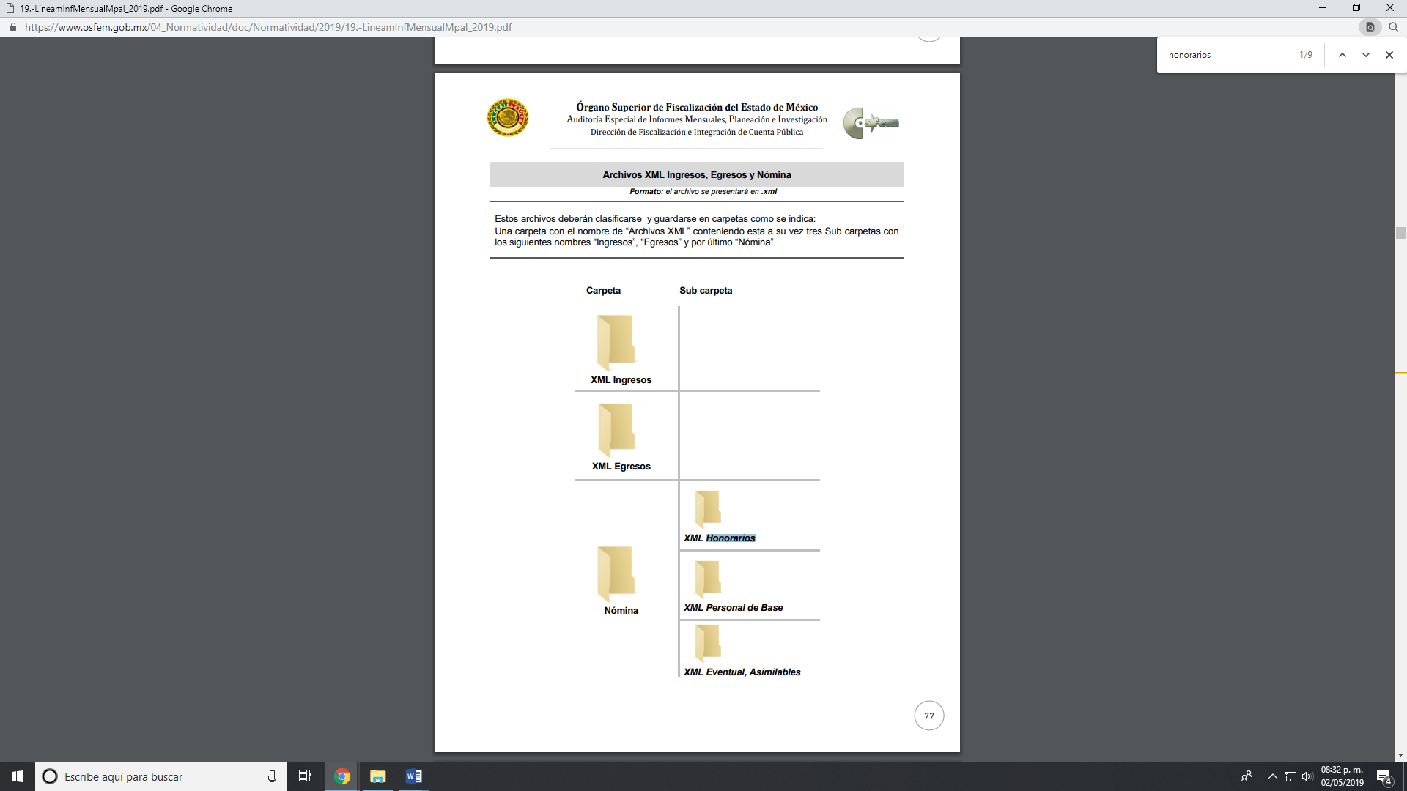
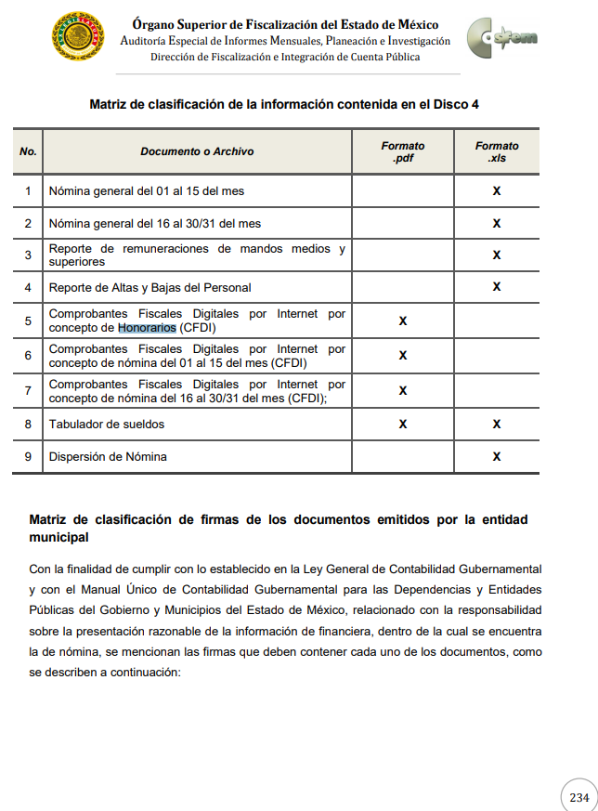
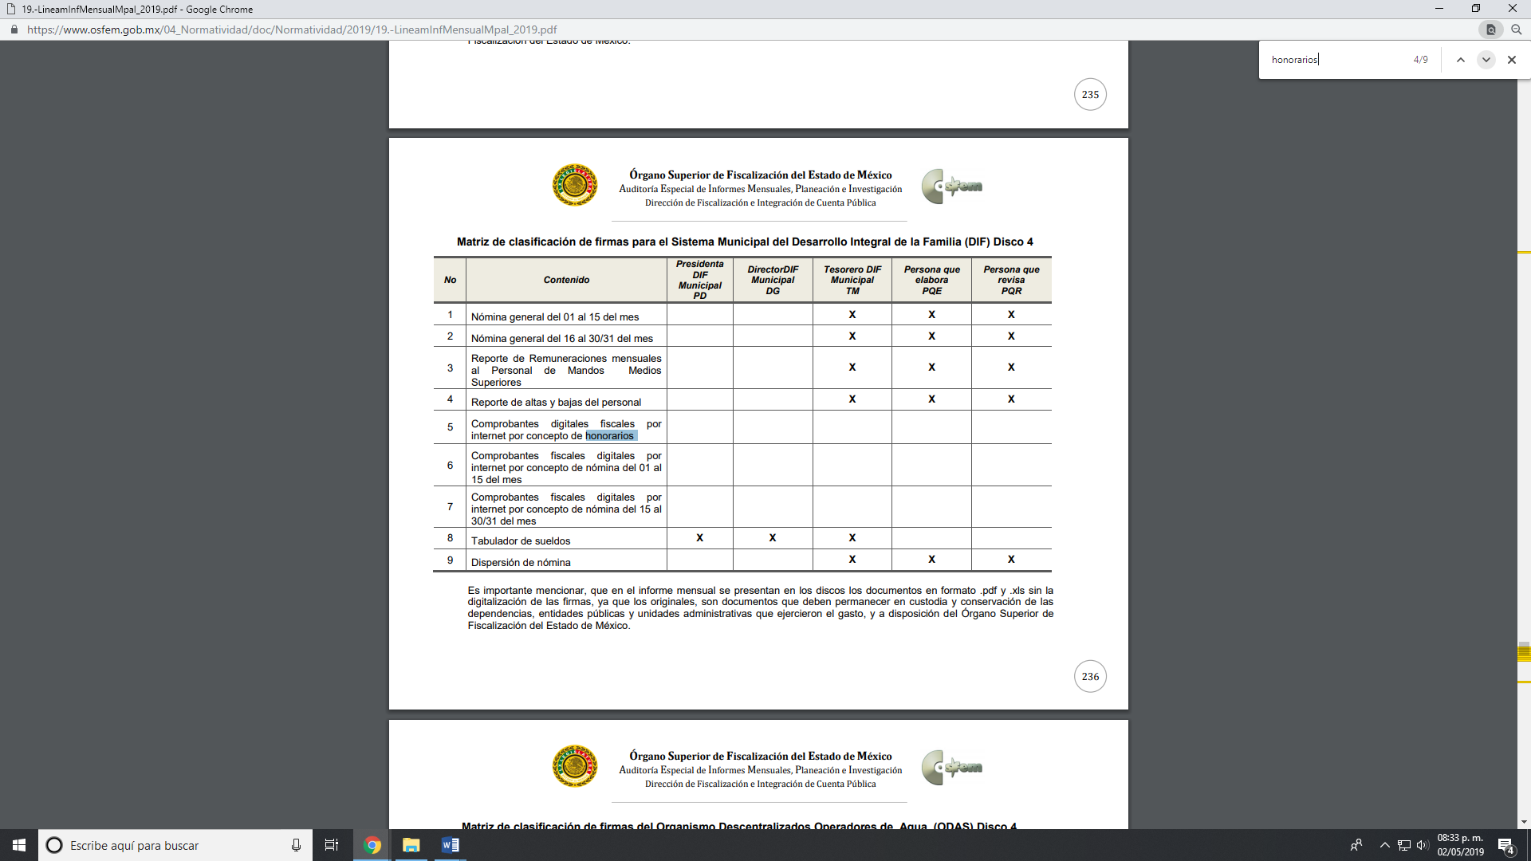
De lo anterior, es que existe la figura jurídica de contratación por honorarios la cual debe de ser informada al Órgano Superior de Fiscalización del Estado de México, así como la presentación de los recibos digitales, por lo tanto debe ordenarse que se requieran a todas las áreas del SUJETO OBLIGADO de conformidad con la normatividad anteriormente citada, con el objeto de garantizar jurídicamente que se cumplió con la Ley de la materia, en términos del artículo 162.

De lo expuesto, es dable ordenar una búsqueda exhaustiva y razonable de las informaciones en todas las áreas que pudieran tenerla y en caso de contar con la misma deber entregarla a la particular, y sólo para el caso, de que las personas que se señala en las solicitudes, no laboren en los Organismos anteriormente señalados, deberá hacerlo del conocimiento de LA RECURRENTE al momento de dar cumplimiento a la presente.

Por otra parte, no pasa desapercibido para este Órgano Garante que la documentación que se ordena entregar al SUJETO OBLIGADO deberá ser en versión pública.

Siguiendo, el procedimiento que la Ley de Transparencia en cita establece de los siguientes artículos:

“Artículo 49. Los Comités de Transparencia tendrán las siguientes atribuciones:
I. Instituir, coordinar y supervisar en términos de las disposiciones aplicables, las acciones, medidas y procedimientos que coadyuven a asegurar una mayor eficacia en la gestión y atención de las solicitudes en materia de acceso a la información;
II. Confirmar, modificar o revocar las determinaciones que en materia de ampliación del plazo de respuesta, clasificación de la información y declaración de inexistencia o de incompetencia realicen los titulares de las áreas de los sujetos obligados;
III. Ordenar, en su caso a las áreas competentes que generen la información que derivado de sus facultades, competencias y funciones deban tener en posesión o que previa acreditación de la imposibilidad de su generación, exponga, de forma fundada y motivada las razones por las cuales, en el caso particular, no ejercieron dichas facultades, competencias o funciones;
IV. Establecer políticas para facilitar la obtención y entrega de información en las solicitudes que permita el adecuado ejercicio del derecho de acceso a la información;
V. Promover la capacitación y actualización de los servidores públicos o integrantes adscritos a las unidades de transparencia;
VI. Establecer programas de capacitación en materia de transparencia, acceso a la información, accesibilidad y protección de datos personales, para todos los servidores públicos o integrantes del sujeto obligado;
VII. Solicitar y autorizar la ampliación del plazo de reserva de la información a que se refiere esta Ley;
VIII. Aprobar, modificar o revocar la clasificación de la información;
IX. Supervisar la aplicación de los lineamientos en materia de acceso a la información pública para el manejo, mantenimiento y seguridad de los datos personales, así como de los criterios de clasificación expedidos por el Instituto;
X. Elaborar un programa para facilitar la sistematización y actualización de la información, mismo que deberá remitirse al Instituto dentro de los primeros veinte días de cada año;
XI. Recabar y enviar al Instituto, de conformidad con los lineamientos que éste expida, los datos necesarios para la elaboración del informe anual;
XII. Emitir las resoluciones que correspondan para la atención de las solicitudes de información;
XIII. Dictaminar las declaratorias de inexistencia de la información que les remitan las unidades administrativas y resolver en consecuencia;
XIV. Supervisar el registro y actualización de las solicitudes de acceso a la información, así como sus trámites, costos y resultados;
XV. Fomentar la cultura de transparencia;
XVI. Supervisar el cumplimiento de criterios y lineamientos en materia de información clasificada;
XVII. Vigilar el cumplimiento de las resoluciones y recomendaciones que emita el Instituto; y
XVIII. Las demás que se desprendan de la presente Ley y las disposiciones jurídicas aplicables, que faciliten el acceso a la información.
Artículo 53. Las Unidades de Transparencia tendrán las siguientes funciones:
I. Recabar, difundir y actualizar la información relativa a las obligaciones de transparencia comunes y específicas a la que se refiere la Ley General, esta Ley, la que determine el Instituto y las demás disposiciones de la materia, así como propiciar que las áreas la actualicen periódicamente conforme a la normatividad aplicable;
II. Recibir, tramitar y dar respuesta a las solicitudes de acceso a la información;
III. Auxiliar a los particulares en la elaboración de solicitudes de acceso a la información y, en su caso, orientarlos sobre los sujetos obligados competentes conforme a la normatividad aplicable;
IV. Realizar, con efectividad, los trámites internos necesarios para la atención de las solicitudes de acceso a la información;
V. Entregar, en su caso, a los particulares la información solicitada;
VI. Efectuar las notificaciones a los solicitantes;
VII. Proponer al Comité de Transparencia, los procedimientos internos que aseguren la mayor eficiencia en la gestión de las solicitudes de acceso a la información, conforme a la normatividad aplicable;
VIII. Proponer a quien preside el Comité de Transparencia, personal habilitado que sea necesario para recibir y dar trámite a las solicitudes de acceso a la información;
IX. Llevar un registro de las solicitudes de acceso a la información, sus respuestas, resultados, costos de reproducción y envío, resolución a los recursos de revisión que se hayan emitido en contra de sus respuestas y del cumplimiento de las mismas;
X. Presentar ante el Comité, el proyecto de clasificación de información;
XI. Promover e implementar políticas de transparencia proactiva procurando su accesibilidad;
XII. Fomentar la transparencia y accesibilidad al interior del sujeto obligado;
XIII. Hacer del conocimiento de la instancia competente la probable responsabilidad por el incumplimiento de las obligaciones previstas en la presente Ley; y
XIV. Las demás que resulten necesarias para facilitar el acceso a la información y aquellas que se desprenden de la presente Ley y demás disposiciones jurídicas aplicables.
Los sujetos obligados promoverán acuerdos con instituciones públicas especializadas que pudieran auxiliarse a entregar las respuestas a solicitudes de información, en la lengua indígena, braille o cualquier formato accesible correspondiente, en forma más eficiente.
Los sujetos obligados deberán implementar a través de las unidades de transparencia, progresivamente y conforme a sus previsiones, las medidas pertinentes para asegurar que el entorno físico de las instalaciones cuente con los ajustes razonables, con el objeto de proporcionar adecuada accesibilidad que otorgue las facilidades necesarias, así como establecer procedimientos para brindar asesoría y atención a las personas con discapacidad, a fin de que puedan consultar los sistemas que integran la Plataforma Nacional de Transparencia, presentar solicitudes de acceso a la información y facilitar su gestión e interponer los recursos que las leyes establezcan.
Artículo 59. Los servidores públicos habilitados tendrán las funciones siguientes:
I. Localizar la información que le solicite la Unidad de Transparencia;
II. Proporcionar la información que obre en los archivos y que le sea solicitada por la Unidad de Transparencia;
III. Apoyar a la Unidad de Transparencia en lo que esta le solicite para el cumplimiento de sus funciones;
IV. Proporcionar a la Unidad de Transparencia, las modificaciones a la información pública de oficio que obre en su poder;
V. Integrar y presentar al responsable de la Unidad de Transparencia la propuesta de clasificación de información, la cual tendrá los fundamentos y argumentos en que se basa dicha propuesta;
VI. Verificar, una vez analizado el contenido de la información, que no se encuentre en los supuestos de información clasificada; y
VII. Dar cuenta a la Unidad de Transparencia del vencimiento de los plazos de reserva.”

Es de los dispositivos jurídicos que anteceden que, los servidores públicos encargados de dar cumplimiento a la Ley de la materia, tienen establecidas sus obligaciones atendiendo a sus atribuciones, los cuales deben de garantizar en todo momento el derecho de acceso a la información pública, así como también, la protección de los datos personales que obran en su poder.

Bajo lo anterior, de igual forma, es preciso señalar lo que dispone la Ley en cita, conforme a lo siguiente:

“Artículo 3. Para los efectos de la presente Ley se entenderá por:
IV. Comité de Transparencia: Cuerpo colegiado que se integre para resolver sobre la información que deberá clasificarse, así como para atender y resolver los requerimientos de las Unidades de Transparencia y del Instituto;
XLV. Versión pública: Documento en el que se elimine, suprime o borra la información clasificada como reservada o confidencial para permitir su acceso.
Artículo 12. Quienes generen, recopilen, administren, manejen, procesen, archiven o conserven información pública serán responsables de la misma en los términos de las disposiciones jurídicas aplicables.
. . .
Artículo 20. Ante la negativa del acceso a la información o su inexistencia, el sujeto obligado deberá demostrar que la información solicitada está prevista en alguna de las excepciones contenidas en esta Ley o, en su caso, demostrar que la información no se refiere a alguna de sus facultades, competencias o funciones.
Artículo 23. Son sujetos obligados a transparentar y permitir el acceso a su información y proteger los datos personales que obren en su poder:
IV. Los ayuntamientos y las dependencias, organismos, órganos y entidades de la administración municipal;
Artículo 49. Los Comités de Transparencia tendrán las siguientes atribuciones:
VIII. Aprobar, modificar o revocar la clasificación de la información;
IX. Supervisar la aplicación de los lineamientos en materia de acceso a la información pública para el manejo, mantenimiento y seguridad de los datos personales, así como de los criterios de clasificación expedidos por el Instituto;
XII. Emitir las resoluciones que correspondan para la atención de las solicitudes de información;
XVI. Supervisar el cumplimiento de criterios y lineamientos en materia de información clasificada;
Artículo 53. Las Unidades de Transparencia tendrán las siguientes funciones:
X. Presentar ante el Comité, el proyecto de clasificación de información;
Artículo 122. La clasificación es el proceso mediante el cual el sujeto obligado determina que la información en su poder actualiza alguno de los supuestos de reserva o confidencialidad, de conformidad con lo dispuesto en el presente título.
Los supuestos de reserva o confidencialidad previstos en las leyes deberán ser acordes con las bases, principios y disposiciones establecidos en la Ley General y, en ningún caso, podrán contravenirla.
Los titulares de las áreas de los sujetos obligados serán los responsables de clasificar la información, de conformidad con lo dispuesto en la presente Ley y demás disposiciones jurídicas aplicables.”

Atento a ello, es que la normativa establece lo que se entiende como Comité de Transparencia, siendo un cuerpo colegiado que se integra para resolver sobre la información que deberá clasificarse; de igual forma, se entiende como dato personal a la concerniente a una persona, identificada o identificable, e información privada a la contenida en documentos públicos o privados que refiera a la vida privada y/o los datos personales, que no son de acceso público.

Aún más, dentro de las funciones que tiene EL SUJETO OBLIGADO es la de presentar al Comité de Transparencia la información que encuadre en los supuestos de la Ley de Transparencia y Acceso a la Información Pública del Estado de México y Municipios, a efecto de aprobar su clasificación como reservada o confidencial, a efecto de elaborar la versión pública de la documentación en comento.
Igualmente, resulta importante destacar el documento que se ordena entregar pudiera contener lo referente al número de cuenta bancaria de las personas jurídico colectivas es información que sólo su titular o personas autorizadas poseen para el acceso o consulta de información patrimonial, o para la realización de operaciones bancarias de diversa naturaleza, por lo que la difusión pública del mismo facilitaría la afectación al patrimonio del titular de la cuenta.
Por lo anterior, el número de cuenta bancaria debe ser clasificado como confidencial con fundamento en la fracciones I y II del artículo 143 de la Ley de la Materia vigente en la Entidad; en razón de que con su difusión se estaría poniendo en riesgo la seguridad de su titular.
Además de que la publicidad de los números de cuenta bancaria de los proveedores de bienes o servicios, en nada contribuye a la rendición de cuentas o a la transparencia de la gestión gubernamental, ni refleja el desempeño de los servidores públicos, sino por el contrario, dar a conocer los números de las cuentas bancarias hace vulnerable a los mismos, al abrir la posibilidad de que terceros que cuenten con las posibilidades tecnológicas y/o económicas puedan realizar actos ilícitos mediante operaciones cibernéticas; en esa virtud, este Instituto determina que dicha información no puede ser del dominio público, toda vez que se podría dar un uso inadecuado a la misma o cometer algún ilícito o fraude en contra del patrimonio de los particulares.
Es por esta razón, que se debe omitir el o los números de cuentas bancarias, en las versiones públicas que de los documentos que se hagan para ser entregadas al RECURRENTE.
Lo anterior encuentra sustento a su vez en lo señalado en el criterio 10/13 emitido por el ahora Instituto Nacional de Transparencia, Acceso a la Información y Protección de Datos Personales, que a la letra dice:
“Número de cuenta bancaria de particulares, personas físicas y morales, constituye información confidencial. De conformidad con lo dispuesto en el artículo 18, fracciones I (personas morales) y II (personas físicas) de la Ley Federal de Transparencia y Acceso a la Información Pública Gubernamental, el número de cuenta bancaria de los particulares es información confidencial por referirse a su patrimonio. A través de dicho número, el cliente puede acceder a la información relacionada con su patrimonio, contenida en las bases de datos de las instituciones bancarias y financieras, en donde se pueden realizar diversas transacciones como son movimientos y consulta de saldos. Por lo anterior, en los casos en que el acceso a documentos conlleve la revelación del número de cuenta bancaria de un particular, deberán elaborarse versiones públicas en las que deberá testarse dicho dato, por tratarse de información de carácter patrimonial, cuya difusión no contribuye a la rendición de cuentas.”(Sic)
Clasificación que tiene que cumplir con las formalidades que la ley impone; es decir, mediante acuerdo debidamente fundado y motivado, en términos de los numerales 49, fracción VIII y 132, fracciones I, II y III de la Ley de Transparencia y Acceso a la Información Pública del Estado de México y Municipios, numerales Segundo, fracción XVIII, y del Cuarto al Décimo Primero de los Lineamientos Generales en materia de Clasificación y Desclasificación de la Información, así como para la elaboración de Versiones Públicas, que literalmente expresan:
“Artículo 49. Los Comités de Transparencia tendrán las siguientes atribuciones:
VIII. Aprobar, modificar o revocar la clasificación de la información;
Artículo 132. La clasificación de la información se llevará a cabo en el momento en que:
I. Se reciba una solicitud de acceso a la información;
II. Se determine mediante resolución de autoridad competente; o
III. Se generen versiones públicas para dar cumplimiento a las obligaciones de transparencia previstas en esta Ley.”
“Segundo.- Para efectos de los presentes Lineamientos Generales, se entenderá por:
XVIII. Versión pública: El documento a partir del que se otorga acceso a la información, en el que se testan partes o secciones clasificadas, indicando el contenido de éstas de manera genérica, fundando y motivando la reserva o confidencialidad, a través de la resolución que para tal efecto emita el Comité de Transparencia.
Cuarto. Para clasificar la información como reservada o confidencial, de manera total o parcial, el titular del área del sujeto obligado deberá atender lo dispuesto por el Título Sexto de la Ley General, en relación con las disposiciones contenidas en los presentes lineamientos, así como en aquellas disposiciones legales aplicables a la materia en el ámbito de sus respectivas competencias, en tanto estas últimas no contravengan lo dispuesto en la Ley General.
Los sujetos obligados deberán aplicar, de manera estricta, las excepciones al derecho de acceso a la información y sólo podrán invocarlas cuando acrediten su procedencia.
Quinto. La carga de la prueba para justificar toda negativa de acceso a la información, por actualizarse cualquiera de los supuestos de clasificación previstos en la Ley General, la Ley Federal y leyes estatales, corresponderá a los sujetos obligados, por lo que deberán fundar y motivar debidamente la clasificación de la información ante una solicitud de acceso o al momento en que generen versiones públicas para dar cumplimiento a las obligaciones de transparencia, observando lo dispuesto en la Ley General y las demás disposiciones aplicables en la materia.
Sexto. Los sujetos obligados no podrán emitir acuerdos de carácter general ni particular que clasifiquen documentos o expedientes como reservados, ni clasificar documentos antes de que se genere la información o cuando éstos no obren en sus archivos.
La clasificación de información se realizará conforme a un análisis caso por caso, mediante la aplicación de la prueba de daño y de interés público.
Séptimo. La clasificación de la información se llevará a cabo en el momento en que:
I. Se reciba una solicitud de acceso a la información;
II. Se determine mediante resolución de autoridad competente, o
III. Se generen versiones públicas para dar cumplimiento a las obligaciones de transparencia previstas en la Ley General, la Ley Federal y las correspondientes de las entidades federativas.
Los titulares de las áreas deberán revisar la clasificación al momento de la recepción de una solicitud de acceso a la información, para verificar si encuadra en una causal de reserva o de confidencialidad.
Octavo. Para fundar la clasificación de la información se debe señalar el artículo, fracción, inciso, párrafo o numeral de la ley o tratado internacional suscrito por el Estado mexicano que expresamente le otorga el carácter de reservada o confidencial.
Para motivar la clasificación se deberán señalar las razones o circunstancias especiales que lo llevaron a concluir que el caso particular se ajusta al supuesto previsto por la norma legal invocada como fundamento.
En caso de referirse a información reservada, la motivación de la clasificación también deberá comprender las circunstancias que justifican el establecimiento de determinado plazo de reserva.
Tratándose de información clasificada como confidencial respecto de la cual se haya determinado su conservación permanente por tener valor histórico, ésta conservará tal carácter de conformidad con la normativa aplicable en materia de archivos.
Los documentos contenidos en los archivos históricos y los identificados como históricos confidenciales no serán susceptibles de clasificación como reservados.
Noveno. En los casos en que se solicite un documento o expediente que contenga partes o secciones clasificadas, los titulares de las áreas deberán elaborar una versión pública fundando y motivando la clasificación de las partes o secciones que se testen, siguiendo los procedimientos establecidos en el Capítulo IX de los presentes lineamientos.
Décimo. Los titulares de las áreas, deberán tener conocimiento y llevar un registro del personal que, por la naturaleza de sus atribuciones, tenga acceso a los documentos clasificados. Asimismo, deberán asegurarse de que dicho personal cuente con los conocimientos técnicos y legales que le permitan manejar adecuadamente la información clasificada, en los términos de los Lineamientos para la Organización y Conservación de Archivos.
En ausencia de los titulares de las áreas, la información será clasificada o desclasificada por la persona que lo supla, en términos de la normativa que rija la actuación del sujeto obligado.
Décimo primero. En el intercambio de información entre sujetos obligados para el ejercicio de sus atribuciones, los documentos que se encuentren clasificados deberán llevar la leyenda correspondiente de conformidad con lo dispuesto en el Capítulo VIII de los presentes lineamientos.” (Sic)

En ese sentido, sólo podrán ser testados los datos que actualicen las hipótesis normativas previstas en dicho precepto legal, y deberá procederse a su clasificación mediante las formalidades de Ley, es decir, que el Comité de Transparencia del SUJETO OBLIGADO emita el Acuerdo de Clasificación correspondiente debidamente fundado y motivado, en el cual se sustente la versión pública, misma que deberá cumplir cabalmente con las formalidades previstas en el precepto antes referido, así como con los numerales aplicables de los Lineamientos Generales en materia de Clasificación y Desclasificación de la Información, así como para la Elaboración de Versiones Públicas.
Atento a lo anterior, de conformidad con el artículo 186 fracción III de la Ley de Transparencia y Acceso a la Información Pública del Estado de México y Municipios, se determina MODIFICAR las respuestas del SUJETO OBLIGADO.
Así, con fundamento en lo prescrito en los artículos 5 párrafos vigésimo, vigésimo primero y vigésimo segundo fracciones IV y V de la Constitución Política del Estado Libre y Soberano de México; 2 fracción II, 29, 36 fracciones I y II, 176, 178, 179, 181, 185 fracción I, 186 y 188 de la Ley de Transparencia y Acceso a la Información Pública del Estado de México y Municipios, este Pleno:
R E S U E L V E
PRIMERO. Resultan fundadas las razones o motivos de inconformidad planteadas por LA RECURRENTE en los recursos de revisión 01117/INFOEM/IP/RR/2019 y 01118/INFOEM/IP/RR/2019 en términos del Considerando QUINTO de esta Resolución.

SEGUNDO. Se MODIFICAN las respuestas y se ORDENA al SUJETO OBLIGADO atienda las solicitudes de acceso a la información pública 00021/OCOYOAC/IP/2019 y 00022/OCOYOAC/IP/2019, en términos del Considerando QUINTO y, haga entrega a LA RECURRENTE, vía el SAIMEX previa búsqueda exhaustiva y razonable y en versión pública, respecto de los ciudadanos referidos en las solicitudes de acceso a la información pública, lo siguiente:

“a) Documento o documentos que acrediten la relación laboral con la Administración Pública Municipal 2019-2021, y;

b) Recibos de nómina o en su caso, comprobantes de pago por concepto de honorarios de la primera y segunda quincena de enero de 2019.

Para el caso de no contar con la información señalada en los incisos a) y b) por no encontrarse adscritos al Municipio, bastará con hacerlo del conocimiento de LA RECURRENTE.

Debiendo notificar a LA RECURRENTE el Acuerdo de Clasificación de la información que emita el Comité de Transparencia con motivo de la versión pública.”

TERCERO. Notifíquese al Titular de la Unidad de Transparencia, para que conforme a los artículos 186 último párrafo y 189 párrafo segundo de la Ley de Transparencia y Acceso a la Información Pública del Estado de México y Municipios, de cumplimiento a lo ordenado en los recursos de revisión, dentro del plazo de diez días hábiles, debiendo informar a este Instituto en un plazo de tres días hábiles siguientes sobre el cumplimiento dado a la presente resolución.
CUARTO. Notifíquese a LA RECURRENTE la presente resolución.

QUINTO. Hágase del conocimiento a LA RECURRENTE que de conformidad con lo establecido en el artículo 196 de la Ley de Transparencia y Acceso a la Información Pública del Estado de México y Municipios, podrá impugnarla vía Juicio de Amparo en los términos de las leyes aplicables.
ASÍ LO RESUELVE, POR UNANIMIDAD DE VOTOS, EL PLENO DEL INSTITUTO DE TRANSPARENCIA, ACCESO A LA INFORMACIÓN PÚBLICA Y PROTECCIÓN DE DATOS PERSONALES DEL ESTADO DE MÉXICO Y MUNICIPIOS, CONFORMADO POR LOS COMISIONADOS; ZULEMA MARTÍNEZ SÁNCHEZ, EVA ABAID YAPUR, JOSÉ GUADALUPE LUNA HERNÁNDEZ CON AUSENCIA JUSTIFICADA, JAVIER MARTÍNEZ CRUZ Y LUIS GUSTAVO PARRA NORIEGA; EN LA DÉCIMA OCTAVA SESIÓN ORDINARIA CELEBRADA EL CATORCE DE MAYO DE DOS MIL DIECINUEVE, ANTE EL SECRETARIO TÉCNICO DEL PLENO ALEXIS TAPIA RAMÍREZ.
Zulema Martínez Sánchez
Comisionada Presidenta
(RÚBRICA)
Eva Abaid Yapur  Comisionada  (RÚBRICA) | Ausencia Justificada  José Guadalupe Luna Hernández  Comisionado
Javier Martínez Cruz  Comisionado  (RÚBRICA) | Luis Gustavo Parra Noriega  Comisionado  (RÚBRICA)
Alexis Tapia Ramírez
Secretario Técnico del Pleno
(RÚBRICA)
Esta hoja corresponde a la resolución del catorce de mayo de dos mil diecinueve, emitida en el recurso de revisión 01117/INFOEM/IP/RR/2019 y 01118/INFOEM/IP/RR/2019 acumulados.
ATU/LAGO

